Домашнее задание от 15.02.20. Для всех групп
- Нота Си малой октавы
Пропишите ноту си малой октавы две строчки и запомните её расположение на нотном стане: находится НАД пятой линеечкой нотного стана.
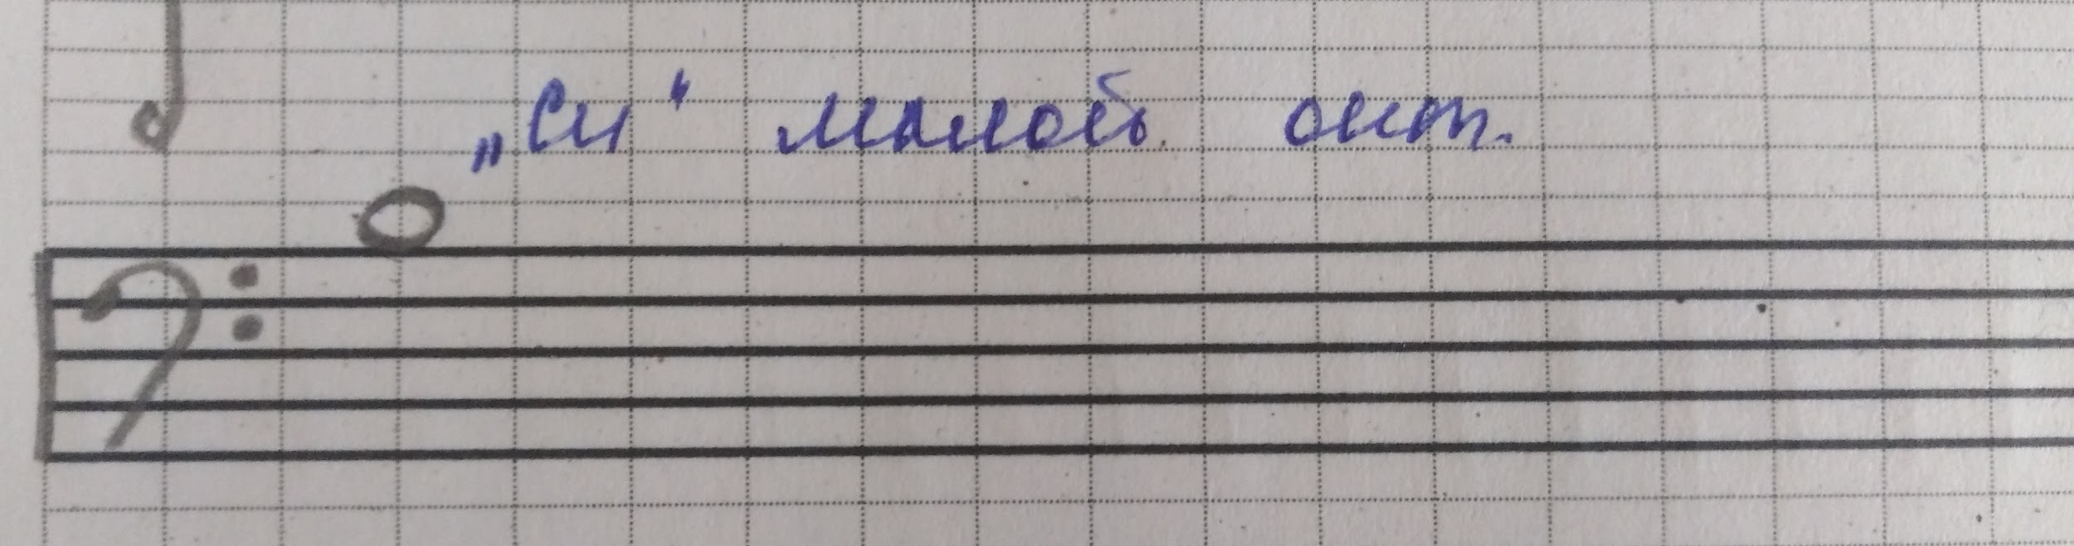

- Расположение ТОНа на клавиатуре
Играйте пока только в ПЕРВОЙ ОКТАВЕ:
- сначала по белым клавишам;
- затем по чёрным клавишам;
- затем между чёрными и белыми клавишами, где есть одна клавиша (см. видео)
Вслух произносите: "тон". Это будет помогать запоминать расположение тонов на клавиатуре!!!

- Написание знаков
Сделать письменно!
Перепишите знаки именно там, где они написаны (например, на первой линеечке, между третьей и четвёртой линеечкой, и т. д), и подпишите к ним ноты, к которым они относятся. То есть, например, если знак написан на третьей линеечке в скрипичном ключе, то он относится к ноте "си".
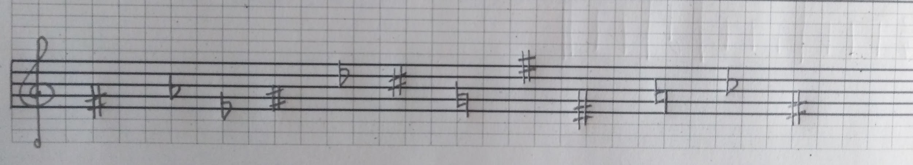
- Октавы
Повторяйте старое задание: играйте границы октав на клавиатуре, говоря их названия вслух.
1 - 2 - 3 - 4 - 3 - 2 - 1 - м – 1

- Форма рондо
Рондо ― музыкальная форма, означает круг.
В форме рондо чередуются рефрен и эпизод.
Рефрен ― часть рондо с повторением музыки.
Эпизод ― часть рондо с новым музыкальным содержанием.
Исполняйте самостоятельно ритмическое родно:
